**BỘ MÔN CÔNG NGHỆ PHẦN MỀM**

**BÁO CÁO ĐỒ ÁN PHÁT TRIỂN ỨNG DỤNG CSDL2**

*Giảng viên lý thuyết:*

Phạm Minh Tú

*Giảng viên thực hành:*

Nguyễn Hữu Lợi

*Sinh viên thực hiện:*

18600319 – Phạm Đình Văn

18600247 – Lê Đức Thành

18600174 – Nguyễn Duy Nam

18600278 – Thân Văn Đức Tính

18600254 – Trần Thanh Thiên

18600232 – Trần Thanh Sơn

C:\Users\tdqua_000\Dropbox\SS-Slides\DeCuong-CDIO\Template CDIO v4.2\Templates\Hinh anh\LogoTruong.png

Bộ môn CNPM

Khoa Công nghệ thông tin

Đại học Khoa học tự nhiên TP HCM

# Thông tin chung

## Thông tin nhóm

|  |  |  |  |
| --- | --- | --- | --- |
| **MSSV** | **Họ Tên** | **Email** | **Điện thoại** |
| *18600319* | Phạm Đình Văn | [18600319@student.hcmus.edu.vn](mailto:18600319@student.hcmus.edu.vn) | 0901273520 |
| *18600247* | Lê Đức Thành | [18600247@student.hcmus.edu.vn](mailto:18600247@student.hcmus.edu.vn) | 0974063395 |
| *18600232* | Trần Thanh Sơn | [18600232@student.hcmus.edu.vn](mailto:18600232@student.hcmus.edu.vn) | 0984763325 |
| *18600278* | Thân Văn Đức Tính | [18600278@student.hcmus.edu.vn](mailto:18600278@student.hcmus.edu.vn) | 0984763325 |
| *18600174* | Nguyễn Duy Nam | [18600174@student.hcmus.edu.vn](mailto:18600174@student.hcmus.edu.vn) | 0984763325 |
| *18600254* | Trần Thanh Thiên | [18600254@student.hcmus.edu.vn](mailto:18600254@student.hcmus.edu.vn) | 0984763325 |

## Đánh giá mức độ hoàn thành chương trình

|  |  |  |
| --- | --- | --- |
| **Tên chức năng** |  | **Ghi chú** |
| Thanh toán hoá đơn | Nam | Hoạt động tốt |
| Xuất phiếu thu | Nam | Hoạt động tốt |
| Lập hoá đơn khách hàng | Nam | Hoạt động tốt |
| Áp mã ưu đãi với một số sản phẩm đặc biệt | Sơn | Hoạt động tốt |
| Áp mã ưu đãi với một số khách hàng đặc biệt | Sơn | Hoạt động tốt |
| Quản lý lịch sử mua hàng | Sơn | Hoạt động tốt |
| Mua sản phẩm | Thành | Hoạt động tốt |
| Quản lý khách hàng (Thêm, xoá, sửa thông tin khách hàng) | Thành | Hoạt động tốt |
| Phân quyền | Thành | Hoạt động tốt |
| Đăng ký, đăng nhập, đăng xuất | Thiên | Hoạt động tốt |
| Tìm kiếm sản phẩm(User) | Thiên | Hoạt động tốt |
| Tìm kiếm theo sản phẩm (Admin) | Thiên | Hoạt động tốt |
| Xem chi tiết sản phẩm | Tính | Hoạt động tốt |
| Tuỳ chỉnh giỏ hàng (Thêm, xoá, sửa sản phẩm) | Tính | Hoạt động tốt |
| Quản lý sản phẩm (Thêm, xoá, sửa thông tin sản phẩm) | Tính | Hoạt động tốt |
| Quản lý trang cá nhân | Văn | Hoạt động tốt |
| Nạp tiền vào tài khoản khách hàng | Văn | Hoạt động tốt |
| Tìm kiếm theo khách hàng(Admin) | Văn | Hoạt động tốt |
| Thống kê doanh thu | Thành, Sơn | Hoạt động tốt |

# Chi tiết

## Môi trường lập trình và hoạt động

**Công cụ lập trình:** Netbeans IDE

**Ngôn ngữ lập trình : Java**

**Hệ điều hành : Windows**

# Thiết kế Database

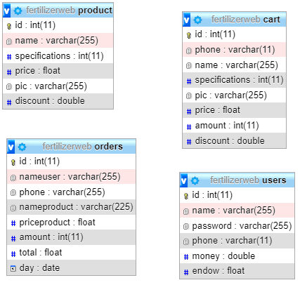

# Chi tiết Website

**Hình ảnh demo một số giao diện đã hoàn thành:**

* 4.1 **Trang chủ:**

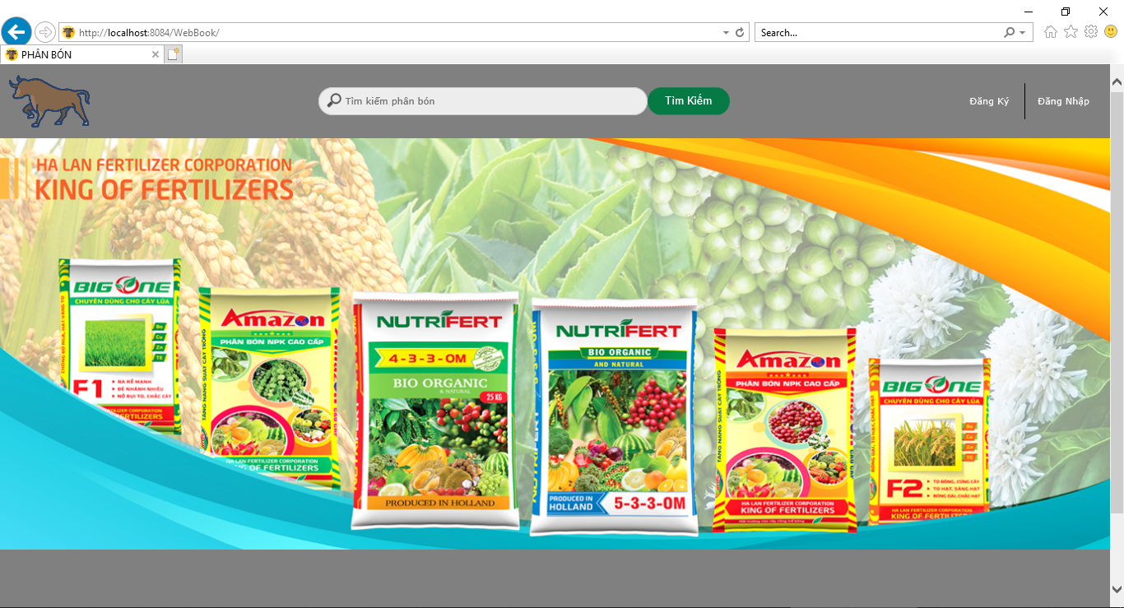

* 4.2 **Trang đăng ký:**

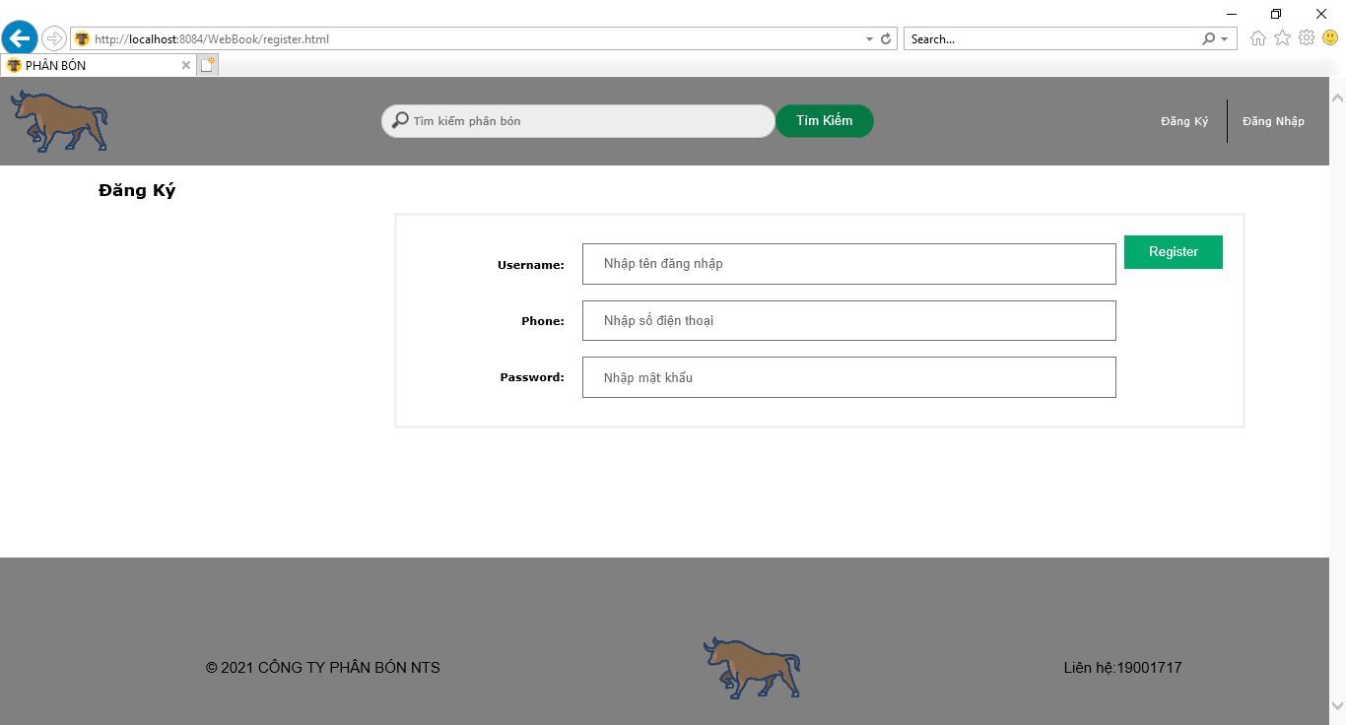

* 4.3 **Trang đăng nhập:**

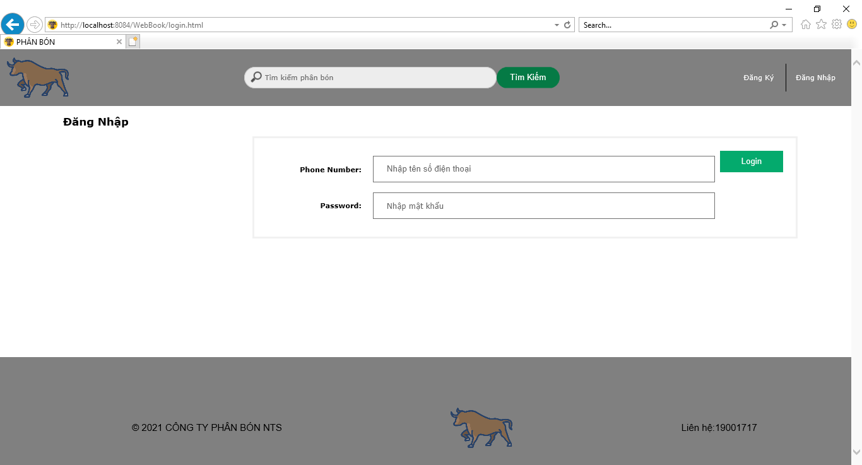

* 4.4 **Trang tất cả sản phẩm:**

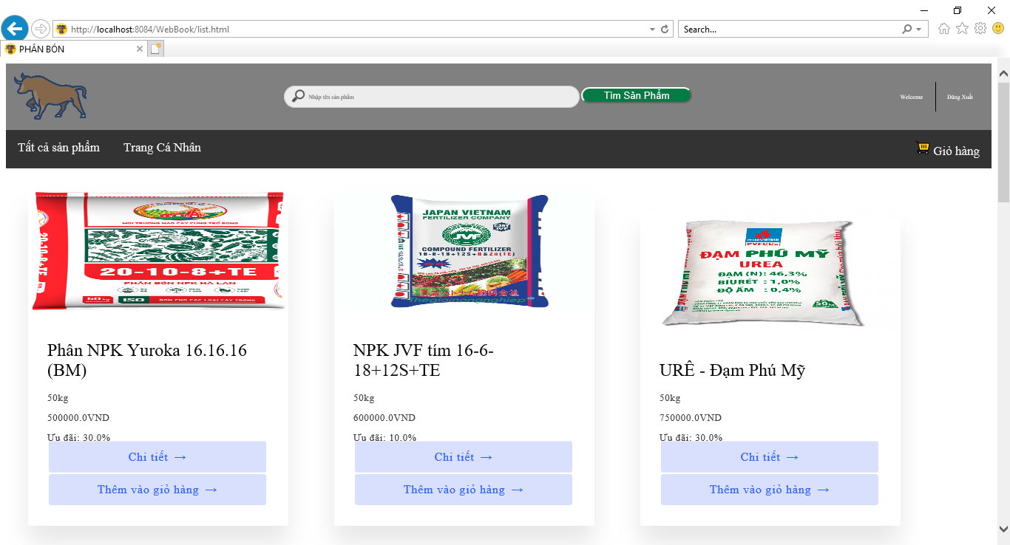

* 4.5 **Trang chi tiết sản phẩm:**

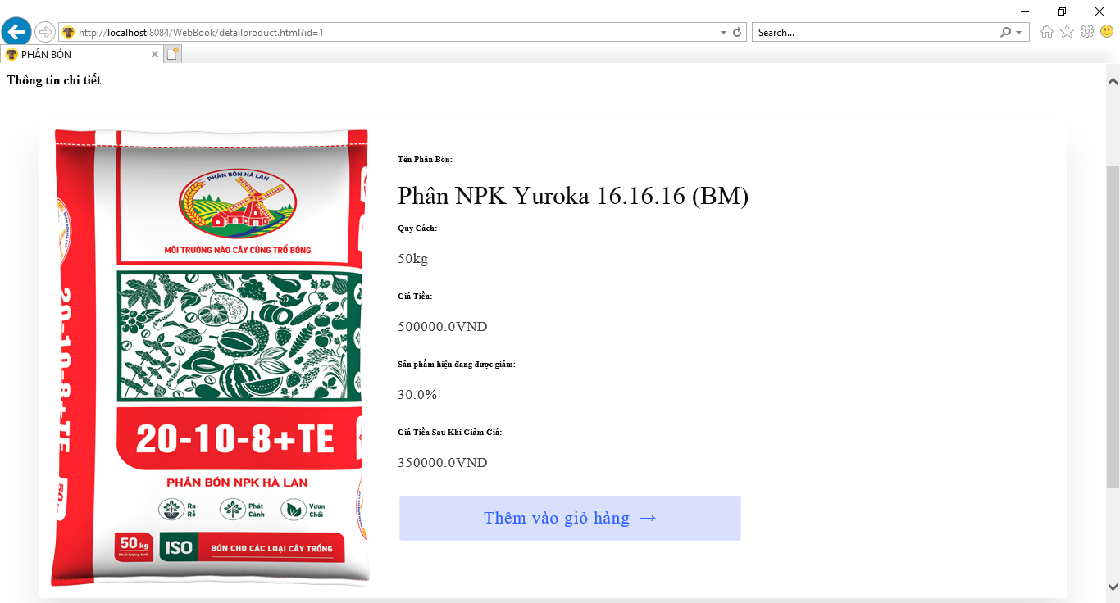

* 4.6 **Trang giỏ hàng:**

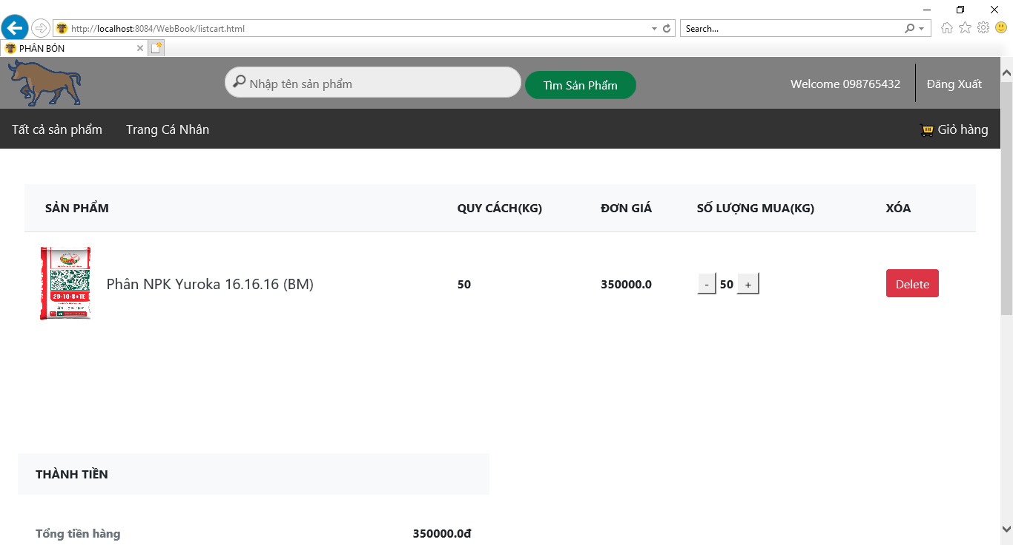

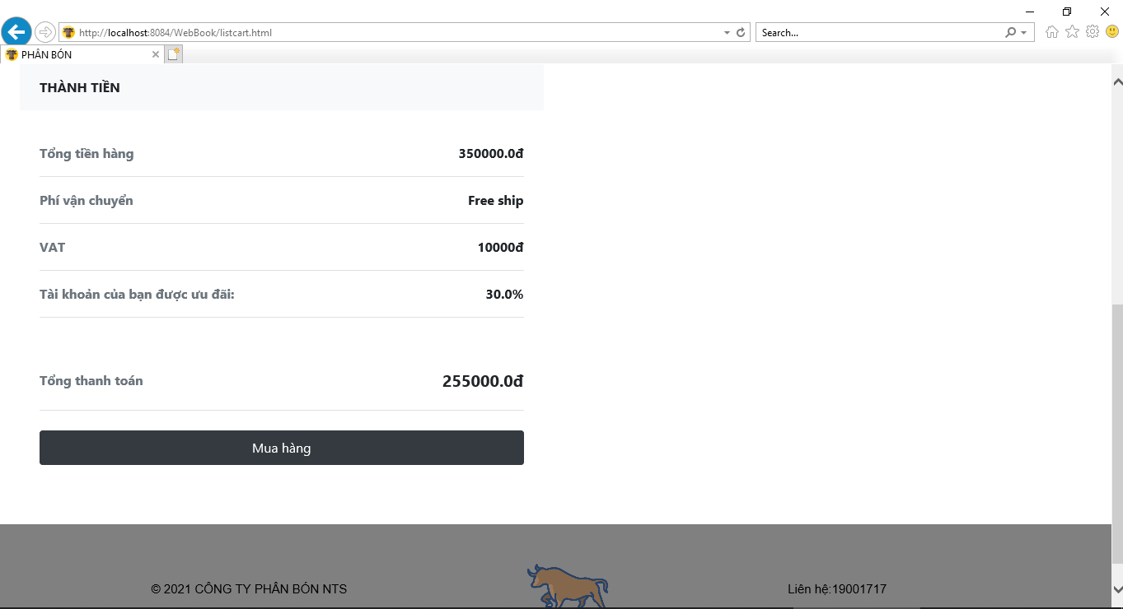

* 4.7 **Trang quản lý sản phẩm:**

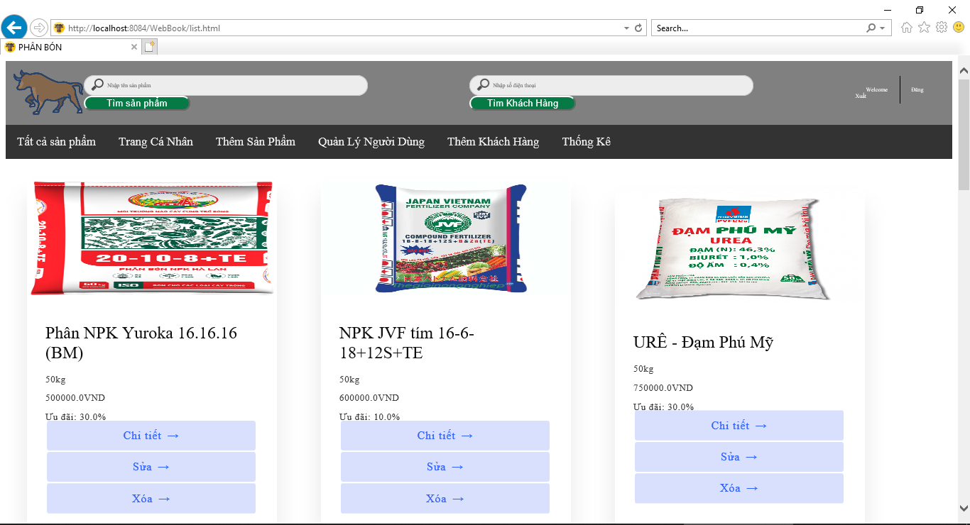

* 4.8 **Trang quản lý người dùng:**

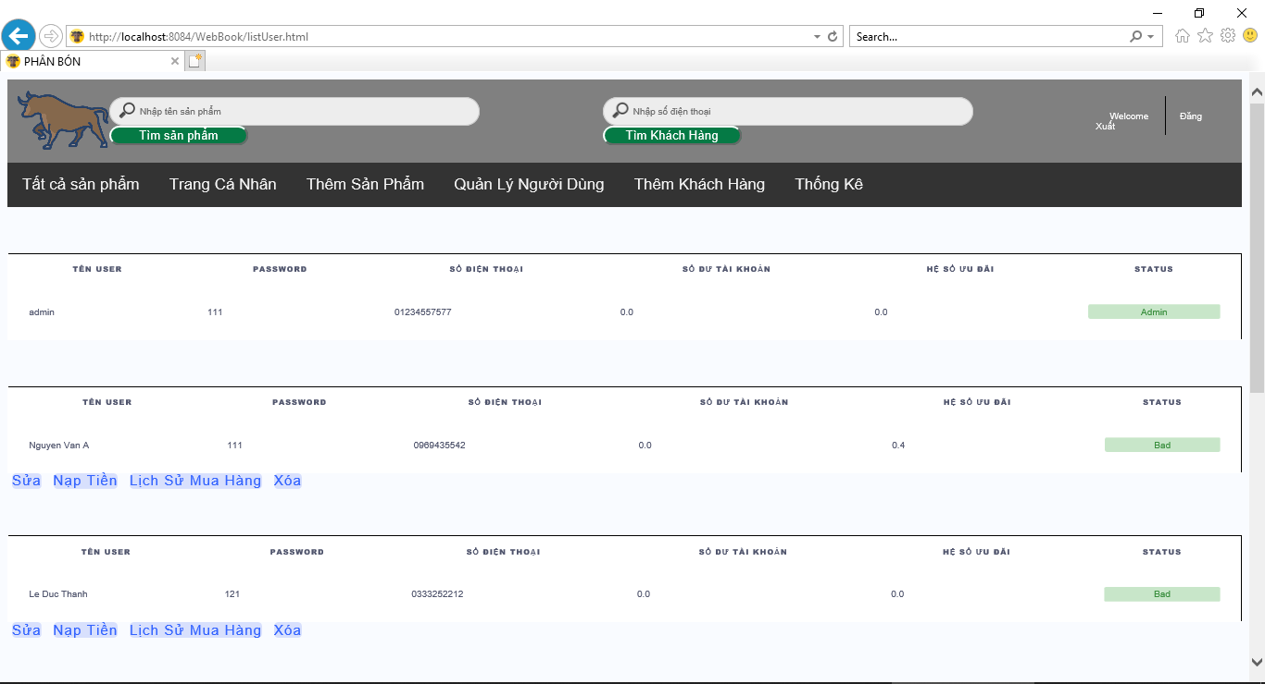

* **4.9 Trang cập nhật thông tin khách hàng:**

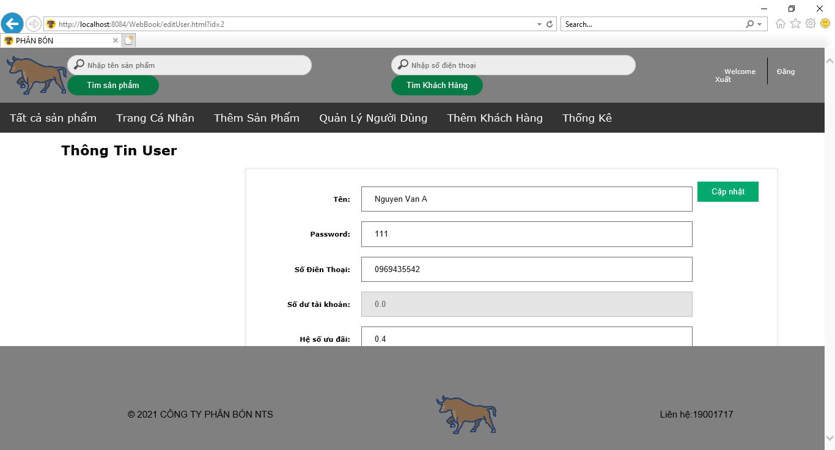

* 4.10 **Trang thêm khách hàng:**

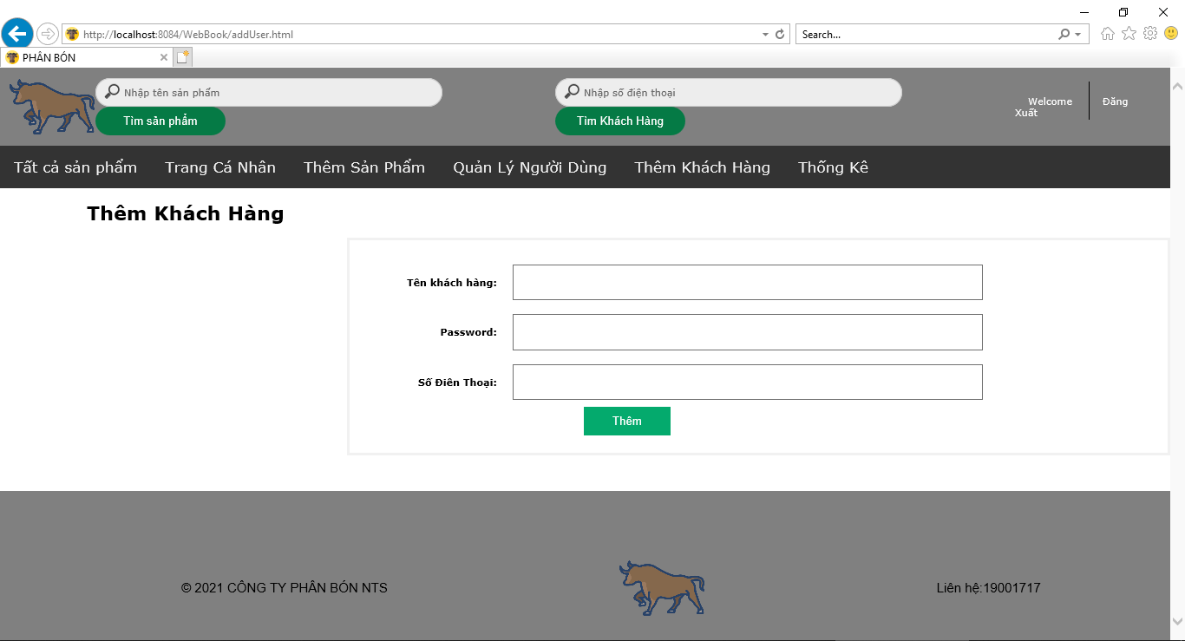

* 4.11 **Trang quản lý lịch sử mua hàng:**

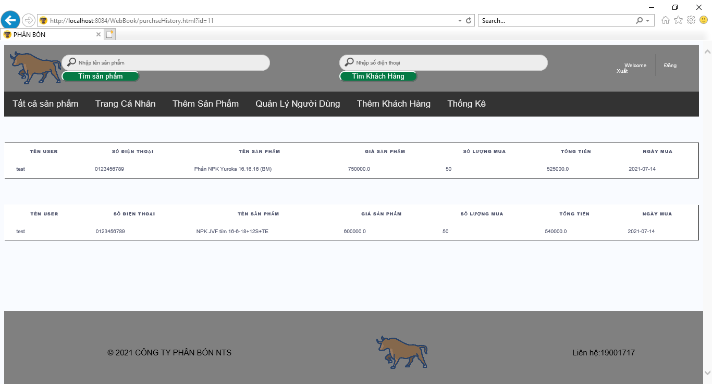

* 4.12 **Trang cập nhật sản phẩm:**

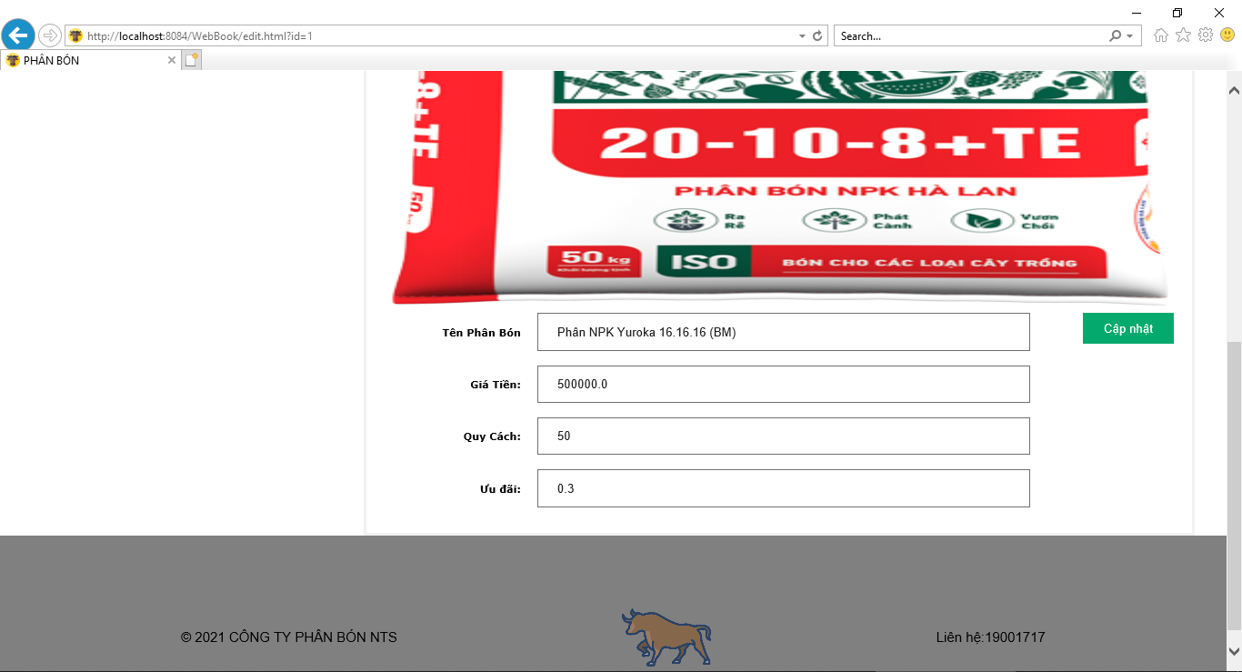

* 4.13 **Trang thêm sản phẩm:**

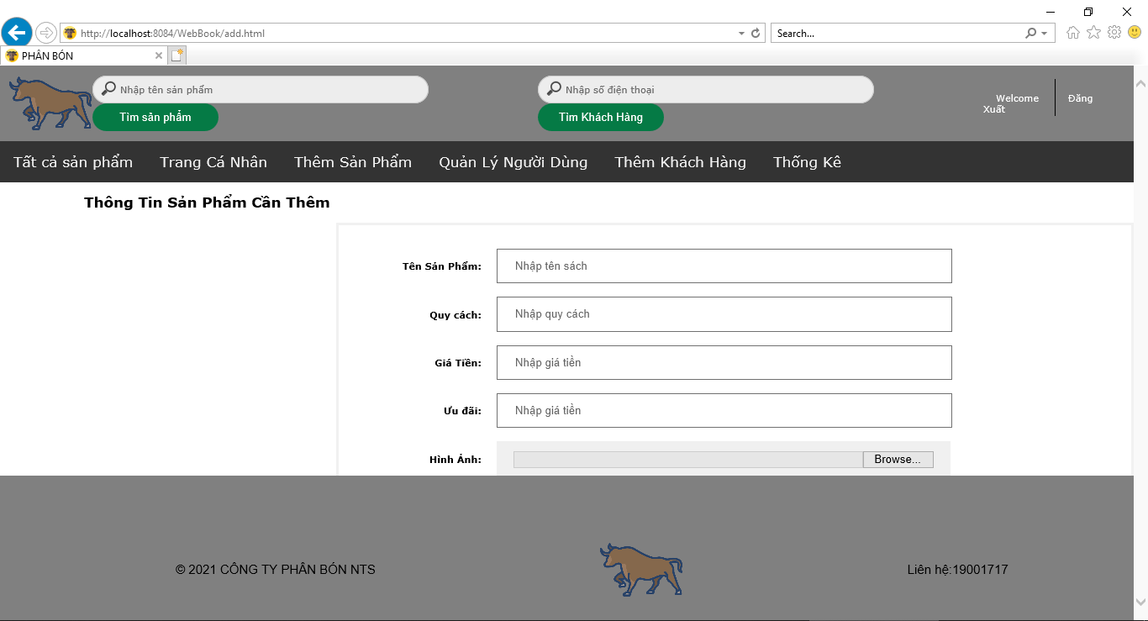

* 4.14 **Trang tìm kiếm sản phẩm và khách hàng:**

# Tài liệu tham khảo

Hướng dẫn thực hành PTUDCSDL – Moodle bộ môn CNPM trường ĐH KHTN

<https://youtube.com/playlist?list=PLsfLgp1K1xQ53rzo7vo2dKamBu0bj7lkv>

Khoá học java web.

https://stackoverflow.com